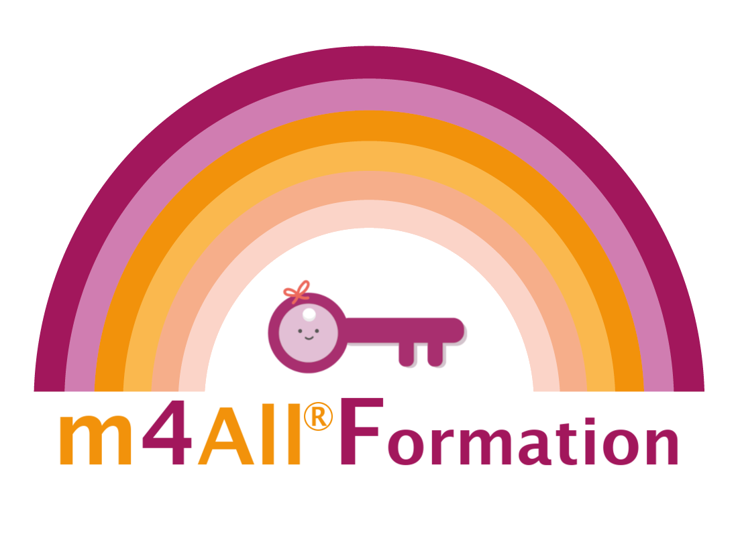

Et si mon enfant/élève/patient avait un trouble de l’apprentissage ?

Vous soupçonnez un trouble neurodéveloppemental chez votre enfant, élève, patient ?

Venez assister à cette formation en ligne qui vous permettra de
repérer de manière rapide :

- Une Dyspraxie, Dysphasie, Dysgraphie, Dyscalculie, Dyslexie, Dysorthographie
- Un TDA/H (Trouble du Déficit de l’Attention avec ou sans Hyperactivité)
- Un TSA (Trouble du Spectre de l’Autisme)
- Un HPI (Haut Potentiel Intellectuel)

A la fin de cette formation, nous vous aurons apporté suffisamment de réponses concrètes et en cas de doutes sur un éventuel trouble, nous vous indiquerons quel professionnel contacter pour un éventuel diagnostic.

- Descriptif de la formation et bulletin d’inscription à télécharger :
m4allformation.ch/formations-modulaires

Infos :
- Dates : 10.11.2023
- Heures : 8h30 – 11h30
- Lieu : Formation à distance (ZOOM)
- Durée : 1 cours de 3h00
- Prix : 75.- ou 50.- pour les membres
- Animatrice : Sarah Perruchoud-Cordonier

Inscription :
- Inscription : « Formation du 10.11.23 » par WhatsApp au
0786004818 /m4allformation@gmail.com
- Paiement : Par Twint au 078 600 48 18 ou sur facture
- Site internet : www.m4allformation.ch

La formation sera faite sur mesure en fonction des troubles suspectés !

Sarah Perruchoud-Cordonier prendra contact avec chacun/e des participants (e) quelques jours avant la formation pour savoir quel trouble est suspecté chez l’enfant/adolescent/jeune adulte.
Seuls les troubles souhaités seront abordés

